Lunes
13
de febrero

Tercero de Primaria
Lengua Materna

Vamos a escribir adivinanzas

Aprendizaje esperado: jugar con los parecidos sonoros y gráficos de las palabras.

Énfasis: escribir adivinanzas poéticas.

¿Qué vamos a aprender?

Aprenderás sobre las adivinanzas, así como los puntos clave para su elaboración y resolución de ellas.

¿Qué hacemos?

Trabajaremos con las adivinanzas, con ello surge una pregunta, ¿Tú sabes cómo se crean las adivinanzas?

Tal vez piensas que se crean a partir de observar algo e intentar describirlo sin revelar lo que es, pero esto quedará más claro pues en esta clase porque puedes leer varias adivinanzas para que busques las respuestas, te explicaré cómo puedes comenzar a escribirlas tú mismo y tendré una sorpresa especial.

Hay algunas adivinanzas tan bien escritas, que hasta parecen poesía, porque algunas además de ser muy bellas deleitan el oído al escucharlas, vamos a revisar varias. Presta mucha atención para que también puedas elaborar tus propias adivinanzas y jugar con las personas que viven contigo a inventarlas y resolverlas.
Para empezar, es importante definir qué es una adivinanza. Las adivinanzas son textos en los que se describe una cosa de manera indirecta en un juego de palabras para que alguien adivine de qué se trata, a modo de entretenimiento o pasatiempo. Por lo general, son de tradición oral, es decir, se transmiten de una persona a otra y, de ese modo, se comparten.

Por ejemplo, la siguiente es una adivinanza muy popular que seguramente conoces:

“Agua pasa por mi casa, cate de mi corazón, a quien no me lo adivine, se le parte el corazón”.

Claro es de las más fáciles y de las más populares, la respuesta es el aguacate.

Esta adivinanza contiene un juego de palabras con “agua” y “cate”, por lo que es sencillo adivinar la respuesta, además, está escrita en rima.

Puede que te estés preguntado ¿Todas las adivinanzas deben rimar?

La respuesta es no, no es necesario que rimen, también pueden estar escritas de manera sencilla, como si fueran un acertijo. Hay una muy famosa que viene desde la época de los griegos y dice así:

¿Cuál es el ser vivo que camina en cuatro patas al alba, con dos al mediodía y con tres al atardecer?

Pregunta en casa si alguien en tu familia conoce la respuesta.

Si tu respuesta es el ser humano estas en lo correcto, porque el ser humano camina en cuatro patas al inicio de su vida, cuando es bebé; es decir, al alba. Después, la parte de “al mediodía”, se refiere a la mitad de su vida, cuando camina en dos pies y, al atardecer, se refiere a cuando envejece, suele ser común utilizar bastón para ayudarse a caminar, lo que se convierte en esas tres patas.

Si te das cuenta, ese acertijo usó el sentido figurado, por lo que tuviste que interpretarlo para poder llegar a la respuesta. Es muy común que los acertijos contengan uno o varios recursos literarios, por ejemplo, las comparaciones o los juegos de palabras.

Revisa ahora un par de adivinanzas que vienen en tu libro de texto en la página 141, dentro del recuadro de color rosa.

Soy verde como el perico
en tus manos soy muy manso
y si la boca te alcanzo
aunque no soy ave, pico.

¿De quién se trata?
Excelente es el chile.
Ahora lee el siguiente:
Te tiro del pelo
te enseño los dientes
y cada mañana
tú lo consientes.

¿De quién se trata?

Por supuesto, se trata del peine, porque cuando te lo pasas por la cabeza, te jalas el cabello por los nudos que se forman, también tienen dientes con los que desenredan el pelo y todos los días lo usas.

Eres bastante bueno para las adivinanzas. Ahora vamos a escuchar otra que nos dirá un narrador oral, presta mucha atención.

- Video Narrador Kevin Galeana.
https://www.youtube.com/watch?v=kdQGbz7E6HQ&feature=emb_logo

Ahora bien, ¿Ya sabes qué es?

Puede que pienses que son los zapatos, porque los pisamos todo el tiempo sin que se quejen, cuando se manchan, los limpiamos o cepillamos y los dejamos debajo de la cama por las noches; pero estuviste muy cerca, porque no son “los zapatos”, sino “el zapato”, porque se refiere a uno solo, olvidaste interpretar la parte del hermano gemelo. La adivinanza sólo está haciendo referencia a uno de ellos, entonces este es un pequeño gran detalle que tal vez te confundió.

Para continuar, es necesario que revises la información que viene abajo, en la página 141, donde se resume muy bien este tema.

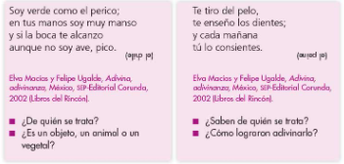

Las adivinanzas son un pasatiempo, a manera de acertijo, que alguien tiene que resolver mediante pistas. En las adivinanzas se describe algo de manera encubierta y que hace referencia a las características de objetos, personas, lugares, animales, etcétera. Las comparaciones y los juegos de palabras son los recursos literarios más utilizados en las adivinanzas, lo mismo que en los chistes, refranes y trabalenguas que conociste en otros grados.

En las adivinanzas, el juego de palabras y la rima que las acompañan facilita la comparación entre algo real y algo imaginario, otorgándole un nuevo significado, por ejemplo, en la frase: “tengo patas y no me puedo mover, llevo la comida a cuestas y no la puedo comer”, las palabras resaltadas dan las pistas para resolverla (mesa).

Espero que con esto quede claro lo que son las adivinanzas. Como sorpresa de esta clase, la siguiente adivinanza la declama el Personal de Alas y Raíces un experto en declamación de adivinanzas. Escucha con atención, para que las logres descifrar y las disfrutes.

Adivinanza 1

Adivina, adivinanza, ¿Qué tiene el rey en la panza?
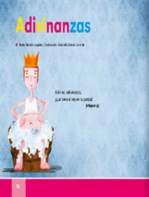
Respuesta: El ombligo

Adivinanza 2

Tiene ojos y no ve,
tiene corona y no es rey,
tiene escamas y no es pez.

Respuesta: La Piña.

Veamos las siguientes adivinanzas siguiente que puedes encontrar en tu libro de texto.
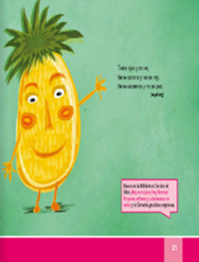

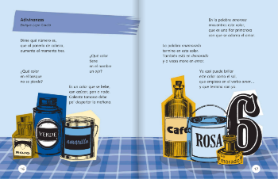

Antes de terminar, debemos tener presente los puntos clave. Como se dijo al inicio de la clase, a partir de observar algo e intentar describirlo sin revelar de qué se trata se puede escribir una adivinanza.

En la página 144 de tu libro de texto, vienen algunas recomendaciones para crear tus propias adivinanzas, vamos a revisarlas.

https://libros.conaliteg.gob.mx/20/P3ESA.htm?#page/144

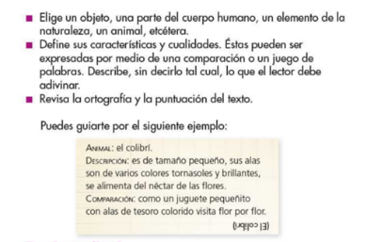

Por último, vamos a elaborar una adivinanza, ¿Qué te parece? Iremos paso por paso. Lo primero, es elegir un objeto, en este caso utilizaremos el cuaderno. Como siguiente paso nos corresponde definir sus características y cualidades, debe describirse el objeto sin decir tal cuál qué es. Podemos usar o no juegos de palabras, rimas y otros recursos literarios.

Ahora bien, las características de un cuaderno son:
Que tiene hojas.
Tiene espiral.
Tiene portada y contraportada.

Entonces nuestra adivinanza podría quedar así:
Tiene espiral, pero no es remolino.
Tiene portada y contraportada, pero no es un libro.
¿Qué es? El cuaderno.

En casa también desarrolla las tuyas, recuerda que puedes consultar tu libro de texto. En esta clase ejercitamos nuestra mente realizando comparaciones, conjeturas y resoluciones a las diferentes adivinanzas.

El reto de hoy:

El reto del día es comenzar a escribir con la ayuda de tu imaginación y creatividad más y más adivinanzas. Explora tu medio y comienza a crear. Recuerda que esta actividad puedes compartirla con más miembros de tu familia o las personas que estén contigo.

Si te es posible consulta otros libros y comenta el tema de hoy con tu familia. Si tienes la fortuna de hablar una lengua indígena aprovecha también este momento para practicarla y platica con tu familia en tu lengua materna.

¡Buen trabajo!

Gracias por tu esfuerzo.

Para saber más:
Lecturas

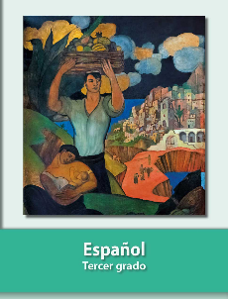
https://libros.conaliteg.gob.mx/20/P3ESA.htm

